
EVALUACIÓN

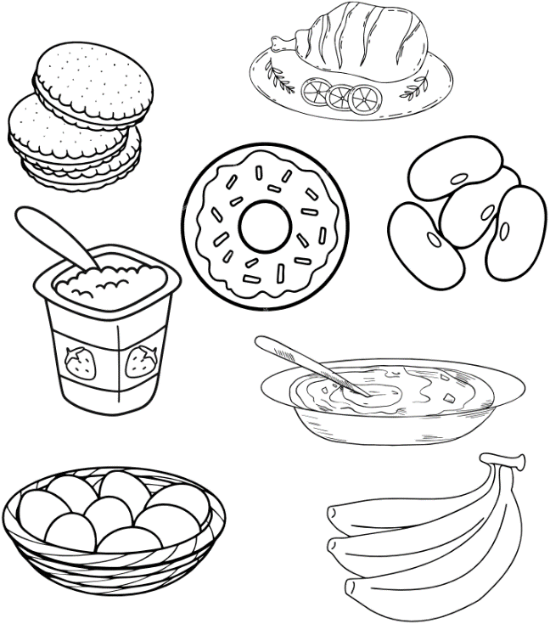
1.- Colorea sólo a los alimentos que nutren nuestro cuerpo y marca con X la comida chatarra.

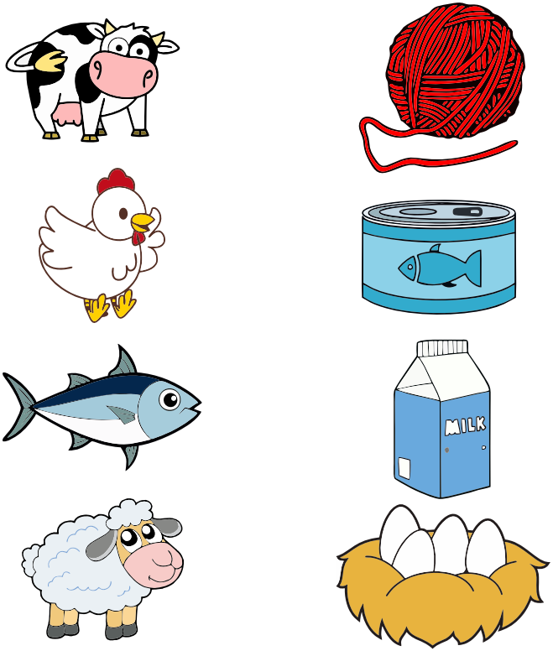
2.- Une con una línea cada animal con el producto que nos brinda.
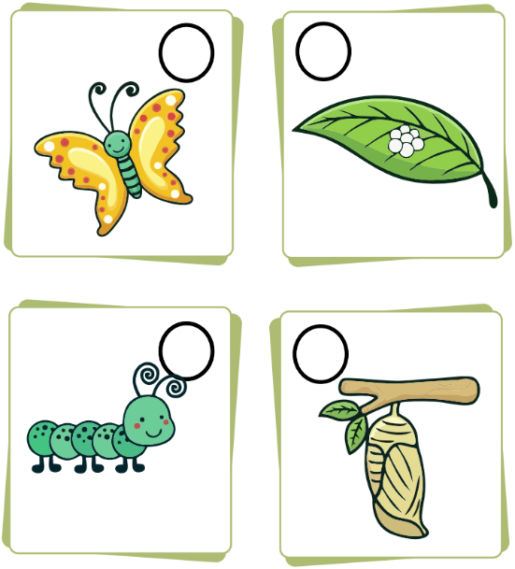
3.- Enumera la secuencia del ciclo de vida de los animales.

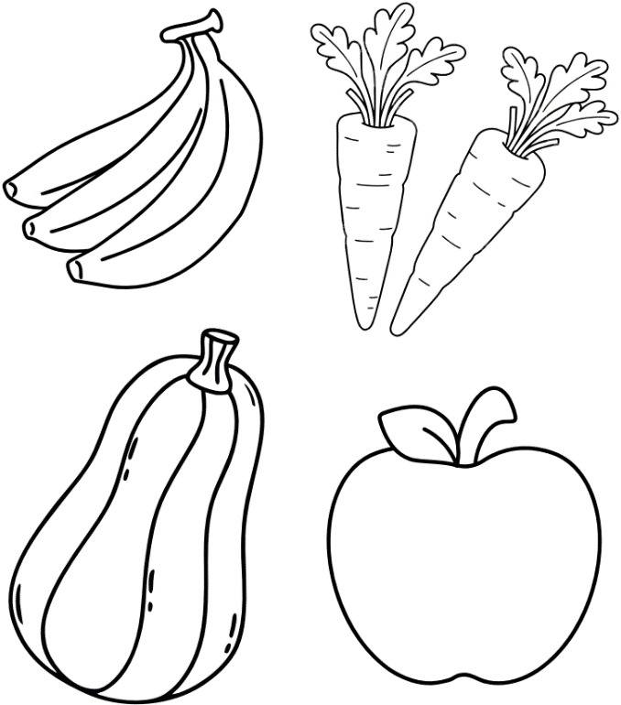
4.- Observa y colorea solo las frutas.

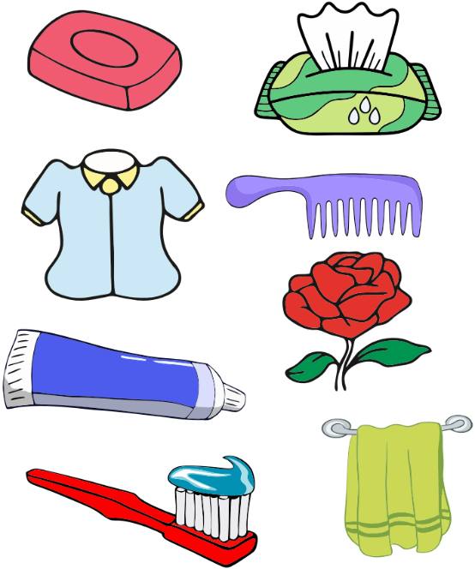
5.- Encierra con un círculo los útiles de aseo.

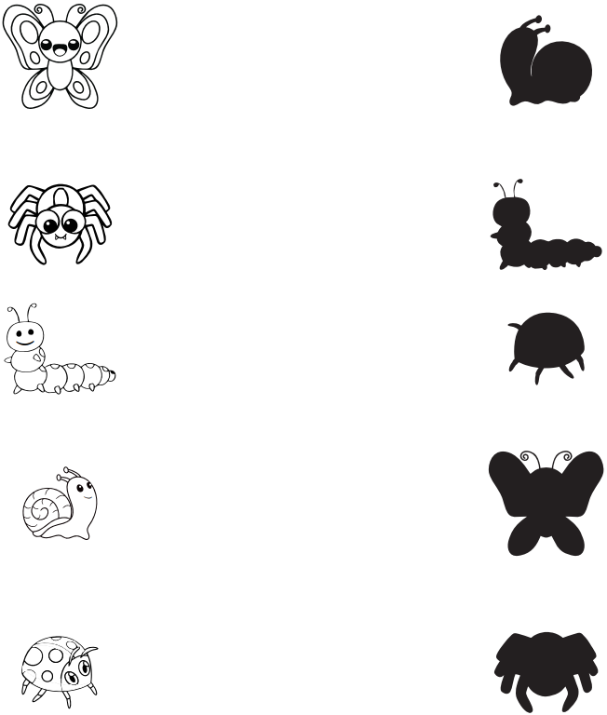
6.- Con una línea une a cada insecto con su sombra y píntalos.

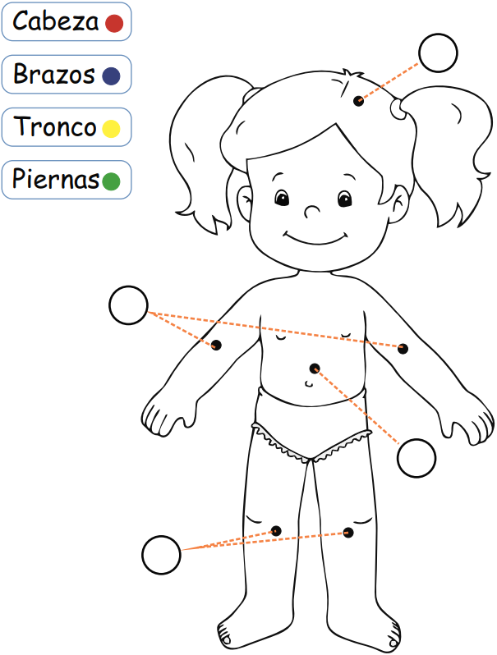
7.- Colorea a la niña e identifica las partes de tu cuerpo según el color que se indica.

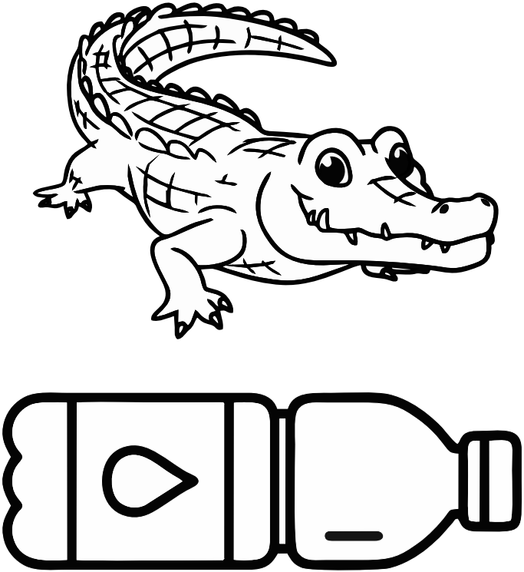
8.- Colorea de color amarillo al ser vivo y de color azul al no vivo.

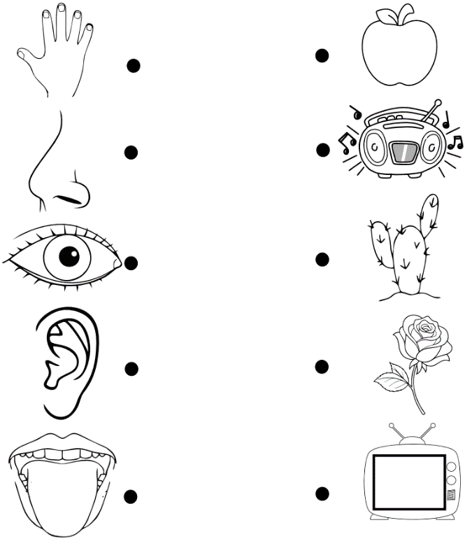
9.- Une con una línea los objetos con los sentidos que corresponde.

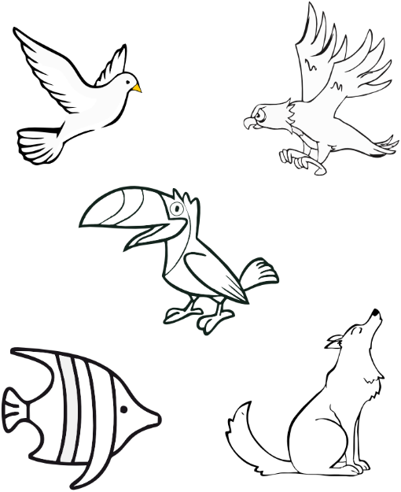
10.- Colorea solo a los animales que se desplazan por el aire.

